位在前，低位在后；CRC校验码低位字节在前，高位字节在后;
(1)、读取气体含量即时数据：
设备地址 | 功能码 | 起始寄存器 |  | 寄存器个数 |  | CRC校验
0x01 | 0x03 | 0x00 | 0x14 | 0x00 | 0x01 | 0Xc40e
从设备回应：
从设备地址 | 功能码 | 字节数 | 寄存器数据 |  | CRC-L | CRC-H
0x01 | 0x03 | 0x02 | 0x00 | 0x66 | 0x38 | 0x6
注：寄存器数据0x0066 10进制是102气体含量值为10.2
CO2模块寄存器数据为实际值即 0x0066=102ppm
(2)、修改站号
站号由1改为2
设备地址 | 功能码 | 起始寄存器 | 寄存器数量 | 字节数 | 数据 | 校验
0x01 | 0x10 | 0x0013 | 0x0001 | 0x02 | 0x0002 | 0x2532
从设备回应：
设备地址 | 功能码 | 起始寄存器 | 修改寄存器长度 | CRC-L | CRC-H
0x01 | 0x10 | 0x0013 | 0x0001 | 0XF0 | 0x0C
注：1、255为设备广播地址 当不确定设备地址时 可以发送广播指令读取设备地址 ；修改设备地址后需要重新给设备上电。
发送 FF 03 00 13 00 01 60 11
返回 FF 03 02 00 01 50 50
00 01设备地址为0x0001=1；即设备地址为1
*2016New 读取气体含量与温湿度地址发送01 03 00 20 00 03 04 01(2016新增加 32寄存器-气体含量 33 –环境温度34-环境湿度 设备地址为01)
返回数据01 03 06 00 D5 00 EA 01 5A 8C F8
00 D5：气体含量21.3 00EA ;环境温度23.4 015A：环境湿度34.6
气体变送器RS485通信协议
适用于CO2 CO 氧气 氨气H2S PM2.5等产品
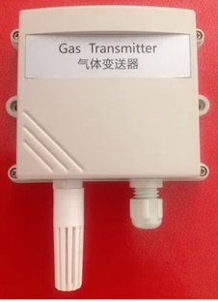

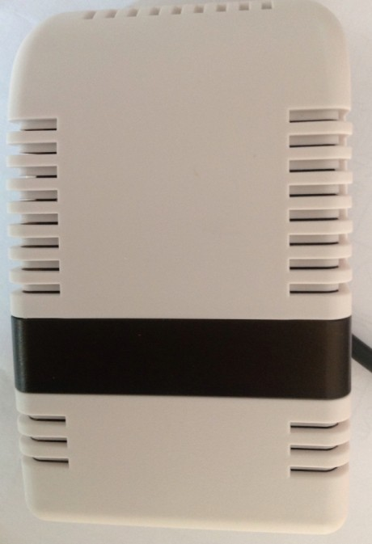
一 通信设置
出厂默认设置 波特率 9600 数据位 8 停止位 1 校验位 无 设备地址 1 ，采用了MODBUS-RTU协议的命令子集读取寄存器命令 0x03 写寄存器命令0x10 ModbusPoll测试界面如下
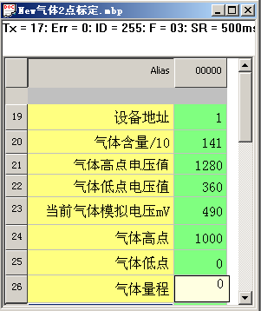
二 数据报文格式
(1)、 功能码0x03---查询从设备寄存器内容
主设备报文
设备地址 | 1字节 | 0x01-0XF7
功能码 | 1字节 | 0X03
开始地址 | 2字节 | 0X0000-0XFFFF
读取数据 | 2字节 | 0X01-0X7D
CRC校验 | 2字节
从设备正确报文
设备地址 | 1字节 | 0X01-0XF7
功能码 | 1字节 | 0X03
字节计数 | 1字节 | N*2
读取寄存器数据 | 2*N 字节
CRC校验 | 2字节
(2)、功能码0x10-对从设备寄存器置数
主设备报文
设备地址 | 1字节 | 0x01-0XF7
功能码 | 1字节 | 0X10
起始寄存器地址 | 2字节 | 0X0000-0XFFFF
寄存器数量 | 2字节 | 0X01-0X7D
字节计数 | 1字节 | N*2
设置内容 | N*2 字节
CRC校验 | 2字节
从设备正确报文
设备地址 | 1字节 | 0x01-0XF7
功能码 | 1字节 | 0X10
起始寄存器地址 | 1字节 | 0X0000-0XFFFF
寄存器数量 | 2字节
CRC校验 | 2字节
注：1、寄存器字长为16bit(两个字节);
2、气体含量寄存器数为16进制数，转换成对应的10进制后表
示的是实际采集到的数据乘10之后的结果，即数据保留了1位小数
三 命令详解
命令中所有寄存器地址字节、寄存器个数字节、数据字节高

